**Universidad Veracruzana**

Experiencia Educativa:

Temas Electos de Electrónica y comunicación:

Internet de las cosas

Proyecto final:

Manual de usuario: *Puerta automática*

Profesor:

Hernández Machuca Sergio Francisco

Alumno:

Rodríguez Hernández Erick Abimael

Andree Miguel Luna Solano

18 de junio del 2020

MANUAL DE USUARIO

Puerta Wifi

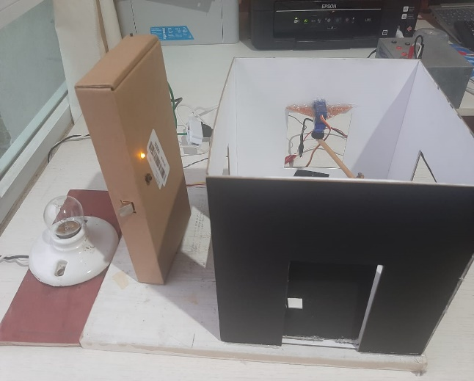Este proyecto es una iniciativa para hacer más fácil e higiénica la interacción con entradas a habitaciones, así como seguras y cómodas pues se puede tener un acceso mejor controlado y personalizado controlando todo desde un smartphone con el asistente de voz.

Adicionalmente a las puerta el sistema cuenta con un interruptor de corriente alterna el cual podemos accionar y desactivar de manera remota, este sistema brinda la posibilidad de controlar cargas extras como focos o alarmas.

La puerta se pude abrir desde 4 vías:

* Servidor io Adafruit

Es el nodo central de todo el sistema, esta plataforma brinda un entorno de desarrollo de IoT como para el usuario y accesible desde todo lugar. Para esta aplicación se ha desarrollado una interfaz que permite controlar los parámetros necesarios de apertura y seguridad. Para acceder a esta plataforma de control se deben otorgar permisos.

Así, el sistema cuenta con dos controles y dos indicadores:

En el apartado “Estado de puerta” contamos con un switch para abrir y cerrar la puerta y un indicador circular el cual nos dará a saber si la puerta esta cerrada o abierta (verde, abierta/ rojo, cerrada).

En el apartado de Control manual podemos modificar si queremos o no, controlar la puerta con los controles físicos que estarán colocados dentro y fuera de la habitación, si este apartado esta deshabilitado, solo podremos abrir la puerta por este medio o el asistente de voz de Google.

Finalmente contamos con un switch para controlar el interruptor físico AC, el mismo interruptor muestra el estado del interruptor, sea abierto o cerrado.

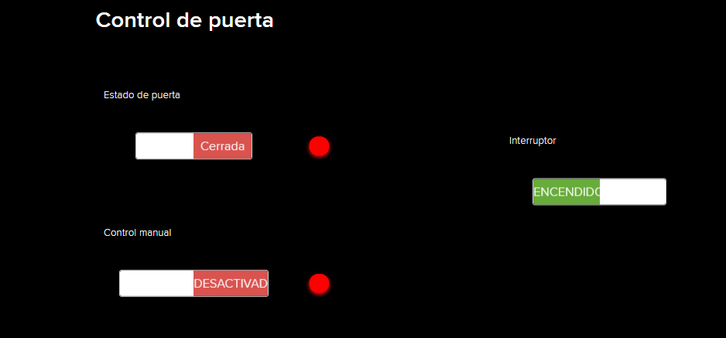

Link de la aplicación:

<https://io.adafruit.com/ErickRH/dashboards/control-de-puerta>

* Control manual

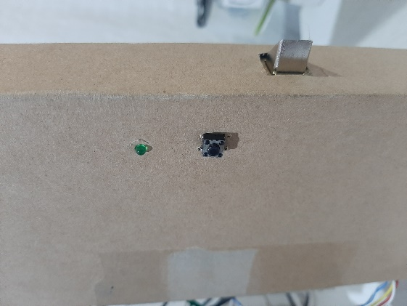En la puerta, tanto en el interior como en el exterior contamos con un interruptor y un led indicador para poder tener un control manual de la puerta.

Eso botones ofrecen la facilidad de un fácil acceso manual, para poder hacerlo se deben habilitar los permisos de los mismos desde la aplicación o el asistente de voz de Google. Esto para tener seguridad en casa, así, si de deshabilita el control manual únicamente se pude acceder a casa con un a cuenta de Google con permisos autorizados.

* Asistente de voz de google

|  |
| --- |
| Comandos de voz: |
| Abre la puerta / Puerta abierta |
| Cierrra la puerta / Puerta cerradada |
| Control manual de puerta activado |
| Control manual de puerta desactivado |
| Enciende la luz |
| Apaga la luz |

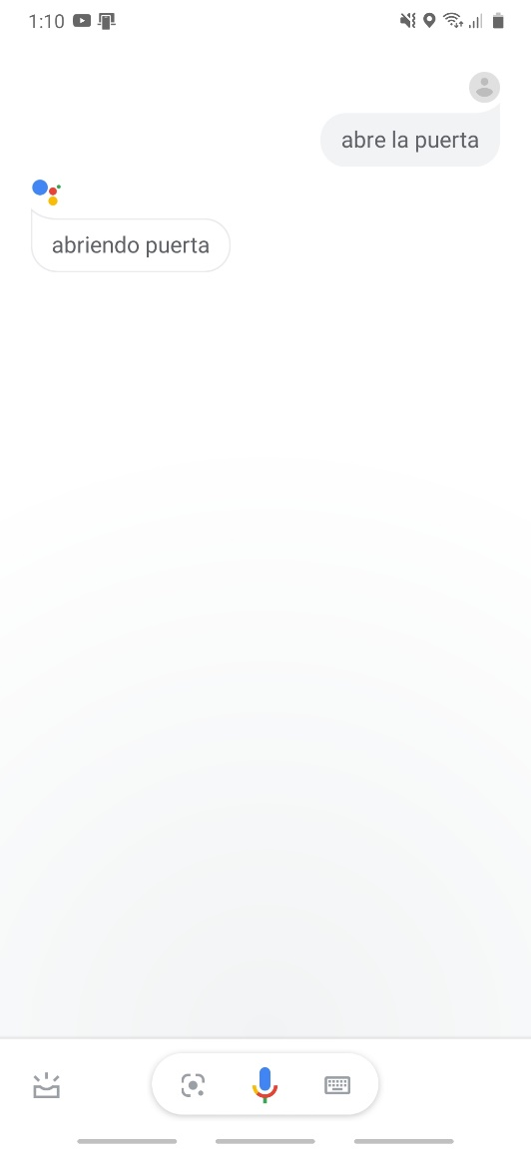Para limitar el contacto fisico con objetos comunes o con nuestros mismos dispositivos se brinda la facilidad de control unicamente con comandos de voz desde dsispositivos con cuentas de google autorizadas, con estos comandos podemos abrir y cerrar la puserta asi como autorizar o negar los permisos de control manual

* Botones flotantes en smartphone

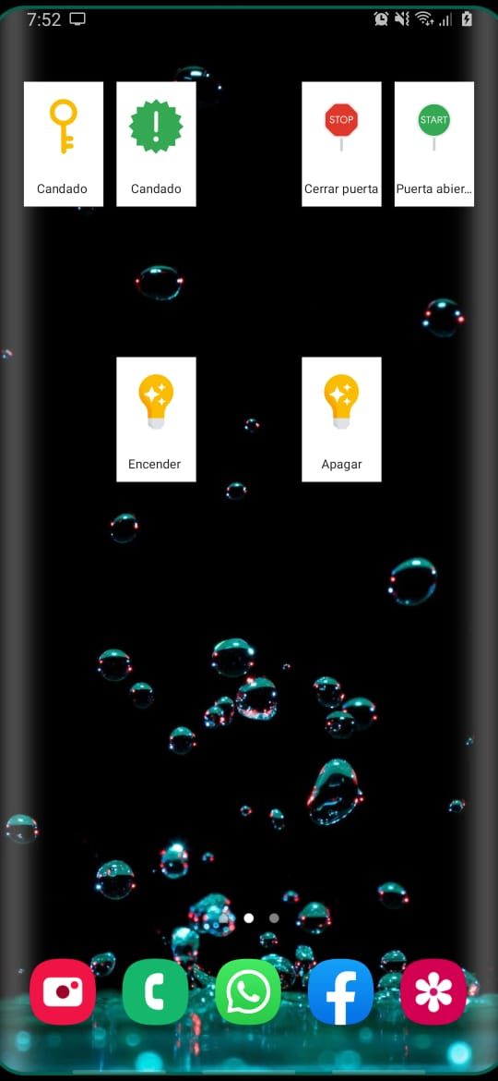Otra alternativa rápida para el control de los comandos tenemos la facilidad de utilizar los botones flotantes configurados por Action Blocks de Google, se pueden configurar diferentes botones flotantes para cada comando, estos se pueden personalizar y colocar en la pantalla principal del teléfono para tener un acceso sencillo

Partes físicas del sistema

* Cables de alimentación (blanco y azul apareados)
* Cables de control de puerta

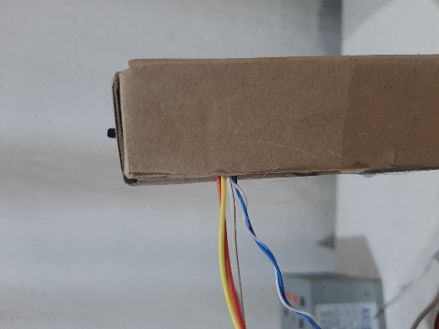

* Terminales de AC para interruptor

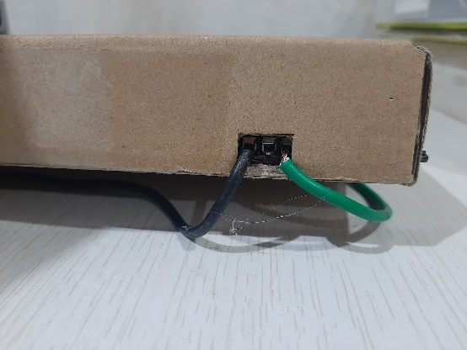

* Sistema de puerta

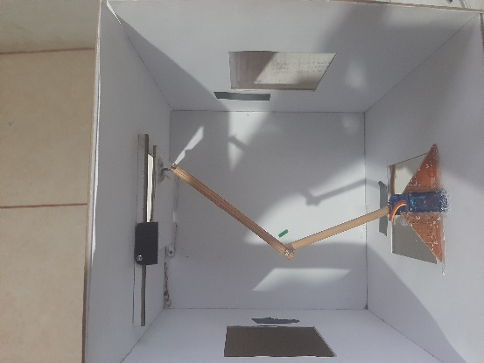

* Botón de control manual y led indicador

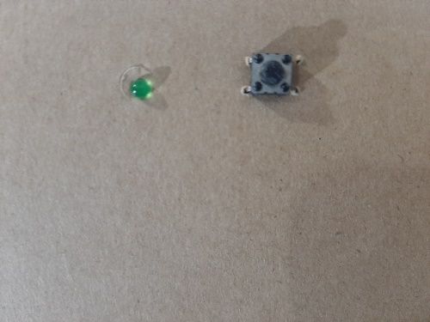

* Chapa

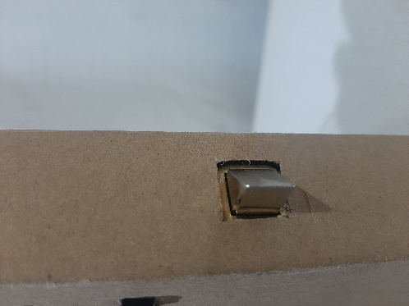

* Sistema completo

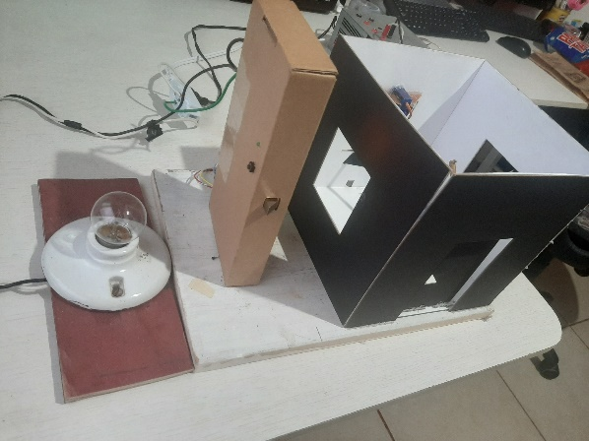

Video demostrativo:

<https://www.youtube.com/watch?v=I7CcwwyJVOE&t=44s>